Appartement 2 chambres en super état

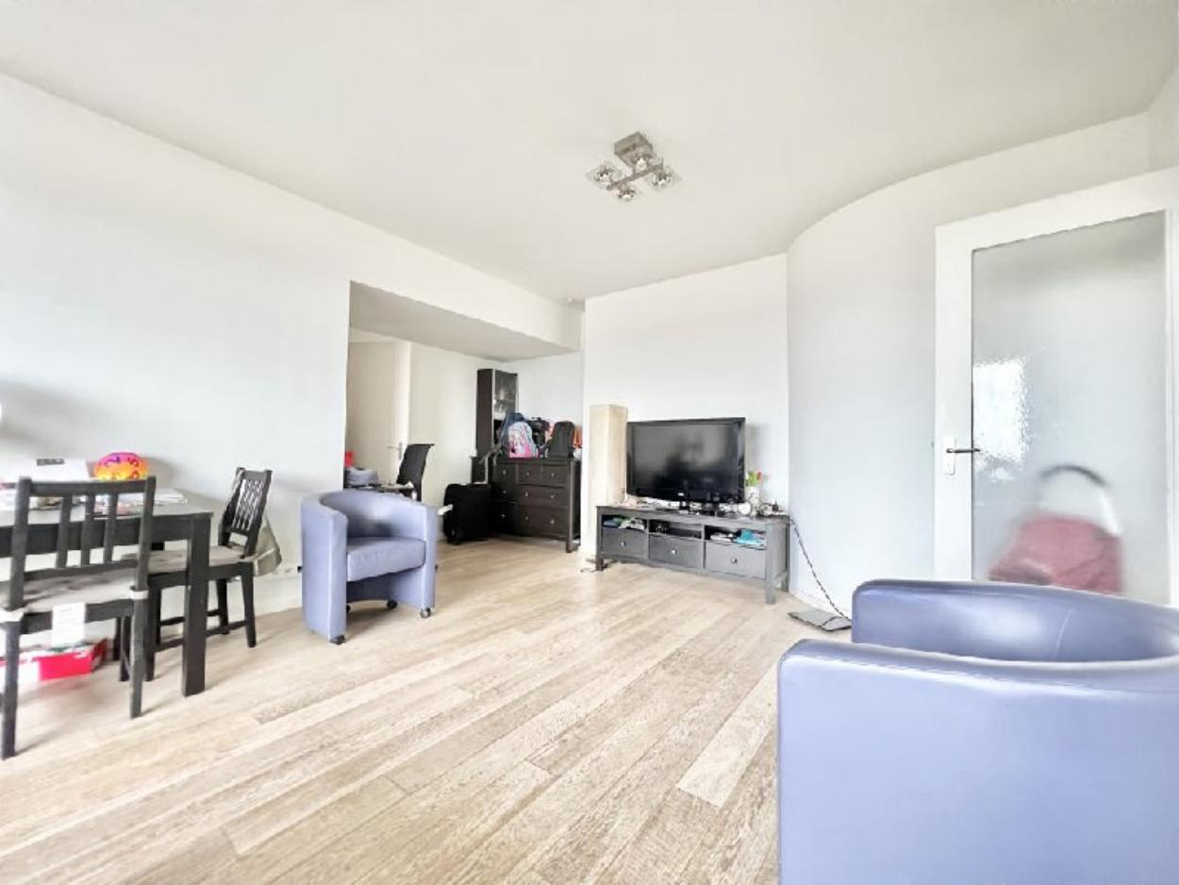

Evere (2480 B) :

Nous vous proposons ce très bel appartement en super état, aucun travaux à prévoir (électricité conforme, bon PEB, double vitrage, cuisine toute équipée).
L'appartement se trouve au parc du 11 Novembre à proximité des transports (tram et bus) ainsi que des commerces (grandes surfaces et magasins) et d'écoles. Parking privé à disposition des occupants en bas de l'immeuble (pas individuel). L'appartement est disposé comme suit : hall d'entrée, séjour avec cuisine ouverte et full équipée, grande terrasse de 18m², hall de nuit, toilette séparée, salle de bain et 2 chambres. Loué actuellement (détails disponibles sur demande).

Infos & Visites Century 21 Boondael : 02/660.21.21
OU dylan@century21boondael.be

Prix : 255.000 €

Avenue des Anciens Combattants, 85 à 1140 Evere

Informations générales :

- Affectation du bien : appartement 2 chambres
- Etage : 10ème
- Hauteur plafond : 2,60 mètres
- Largeur façade appartement : 12 mètres
- Nombre de chambre : 2
- Nombre de salle de bains : 1 + toilette séparée
- Parking : Oui, commun pour les habitants de l'immeuble
- Terrasse : Oui
- Exposition : Est
- Type de cuisine : Toute équipée
- Type de chauffage : Chaudière collective au gaz
- Année de construction du bâtiment : 1967
- Année de rénovation de l'appartement : 2014
- Revenu cadastral : 984 €
- Revenu locatif mensuel : loyer de 870 € + 210 € de charges locataire
- Provision de charges mensuelles : 235 €

Surfaces :

- Surface habitable : 74 m²
- Surface terrasse : 18 m²

Détails :

Pièces diverses:
- Cave
- Parking communs en bas de l'immeuble
- Terrasse privative de 18m²

Equipements de Cuisine:
- Congélateur encastré
- Cuisinière induction encastrée
- Four encastré
- Four à micro-ondes encastré
- Frigo encastré
- Hotte aspirante
- Lave linge
- Lave vaisselle encastré
- Meubles de cuisine/rangements
- Evier
- Îlot central

Equipements divers:
- Interphone
- Double vitrage en PVC
- Concierge
- Ascenseur

Certifications:
- Installation électrique conforme (Certificat valide jusqu'en 2039)
- PEB : D
- Emissions CO2 45,00 Kg Co2m²an
- Prestation énergétique 185,00 Kwh
- Total énergie primaire 13.626,00 kwh/an

Photos :

Séjour : Séjour :
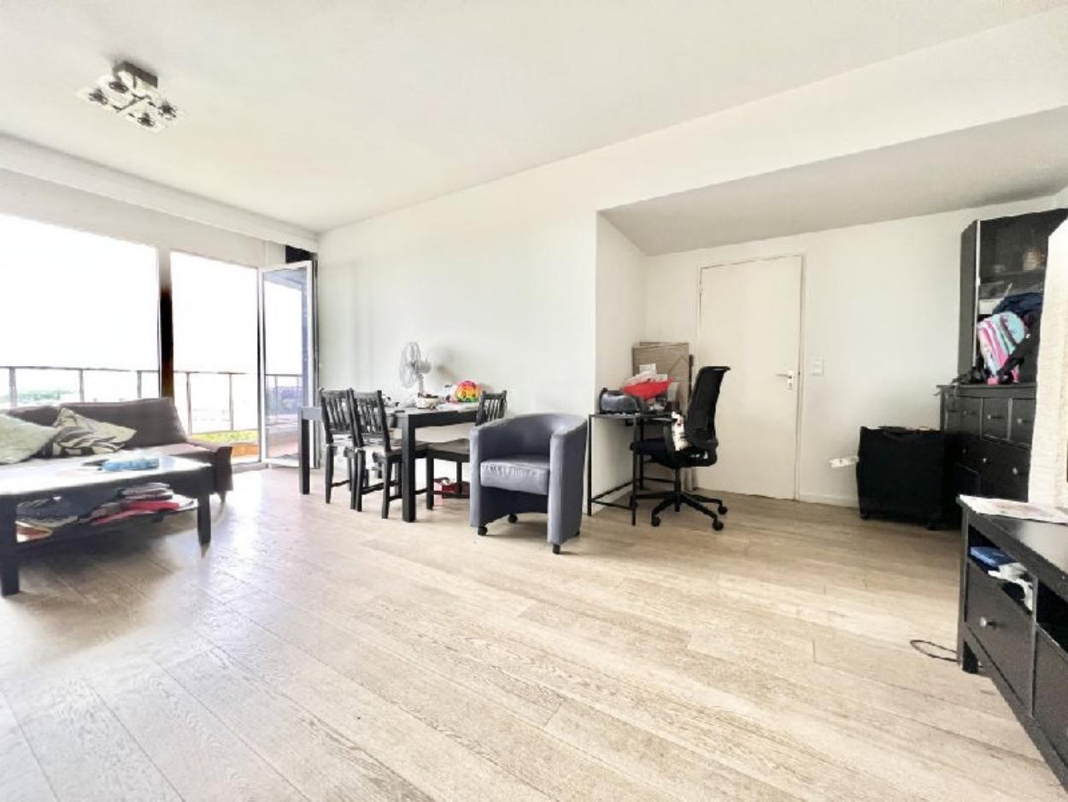
Séjour : Cuisine équipée :
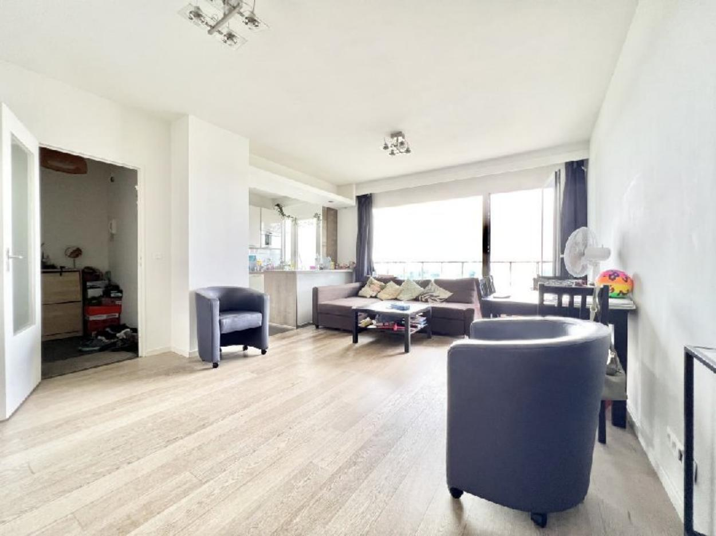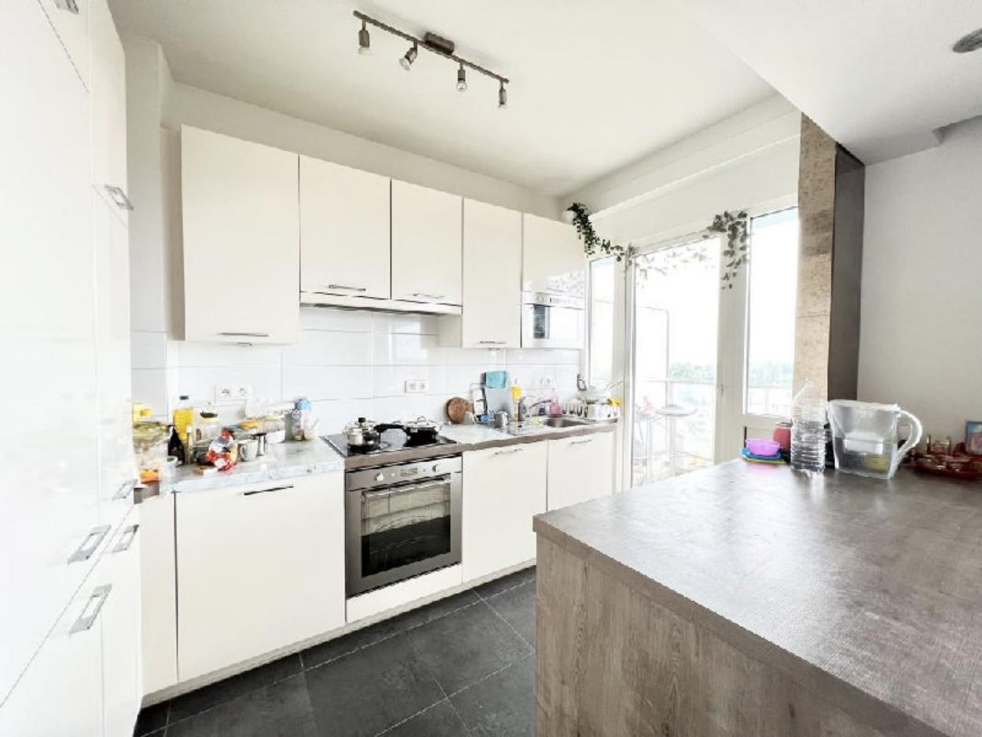

Cuisine équipée :
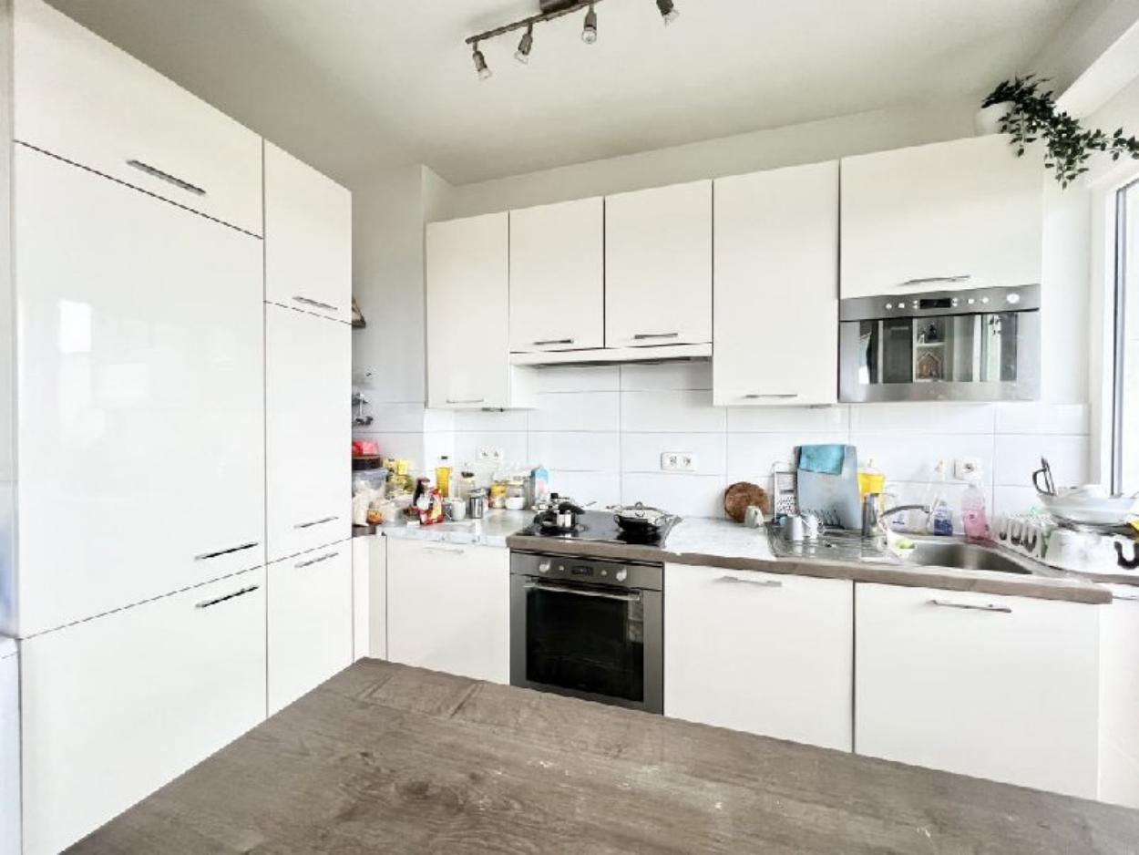

Hall de nuit : Hall de nuit : Toilette :
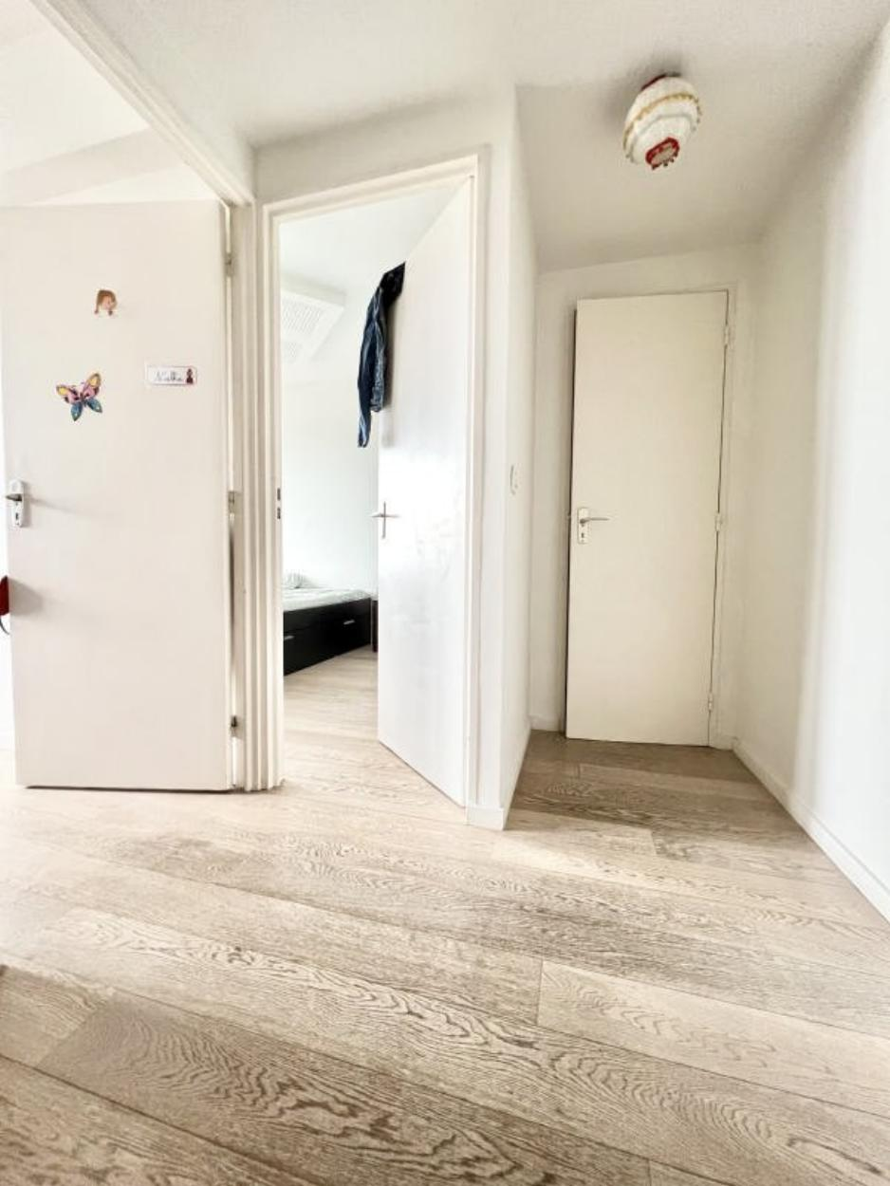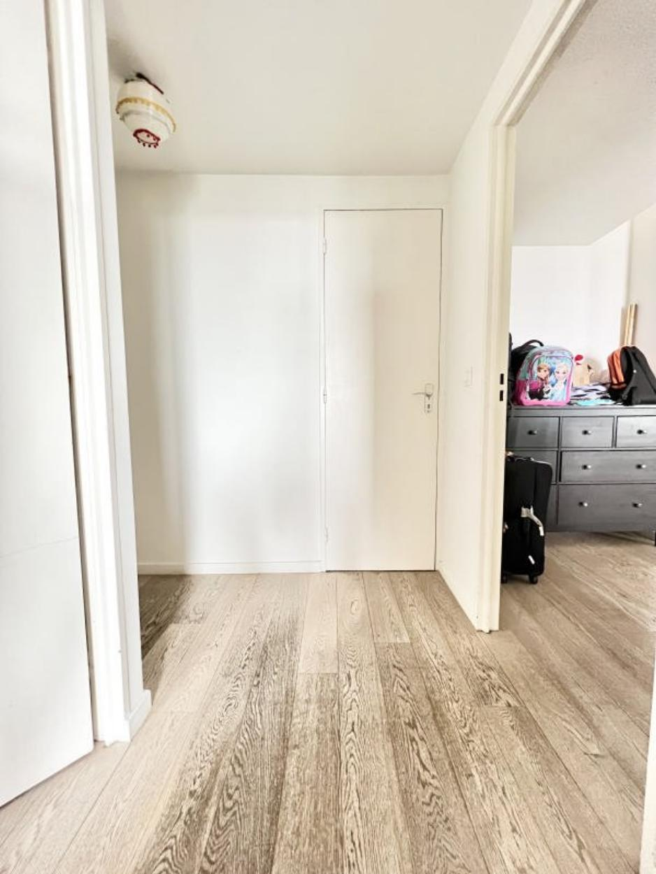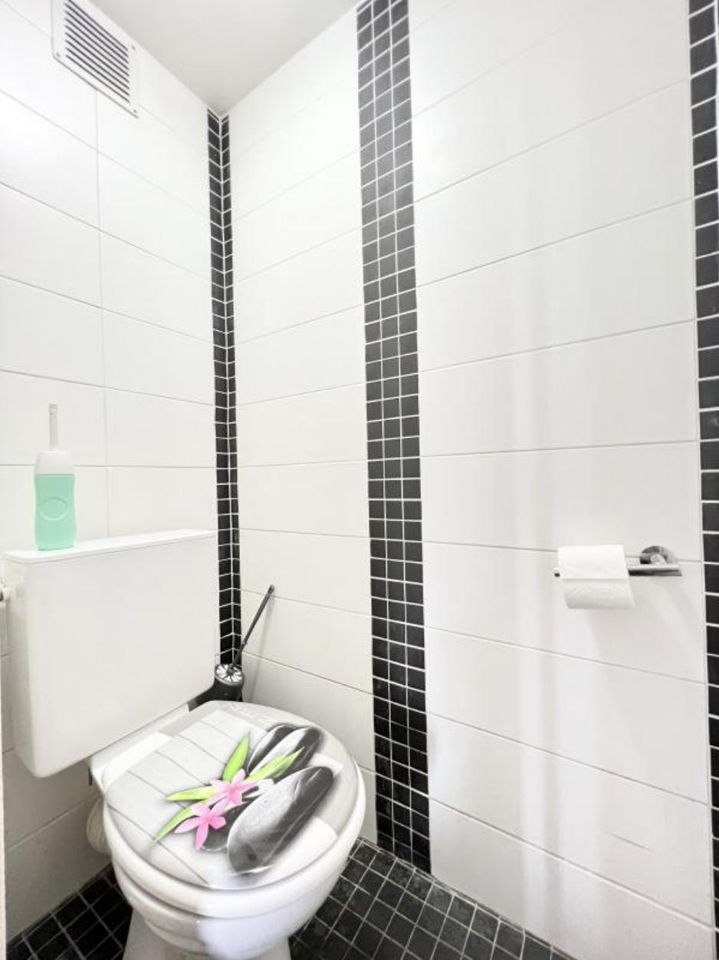
Chambre principale : Chambre principale :
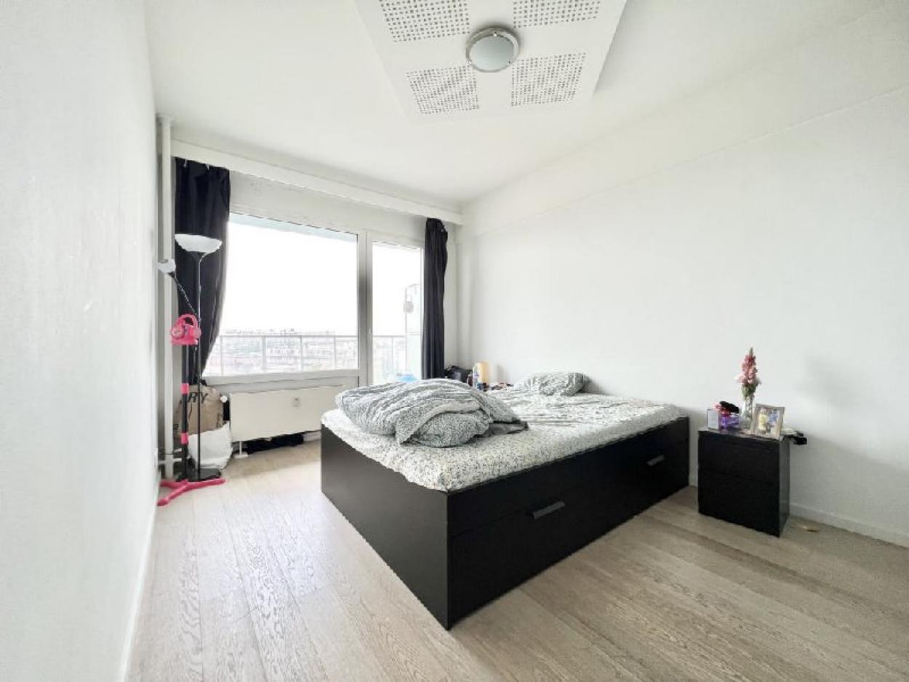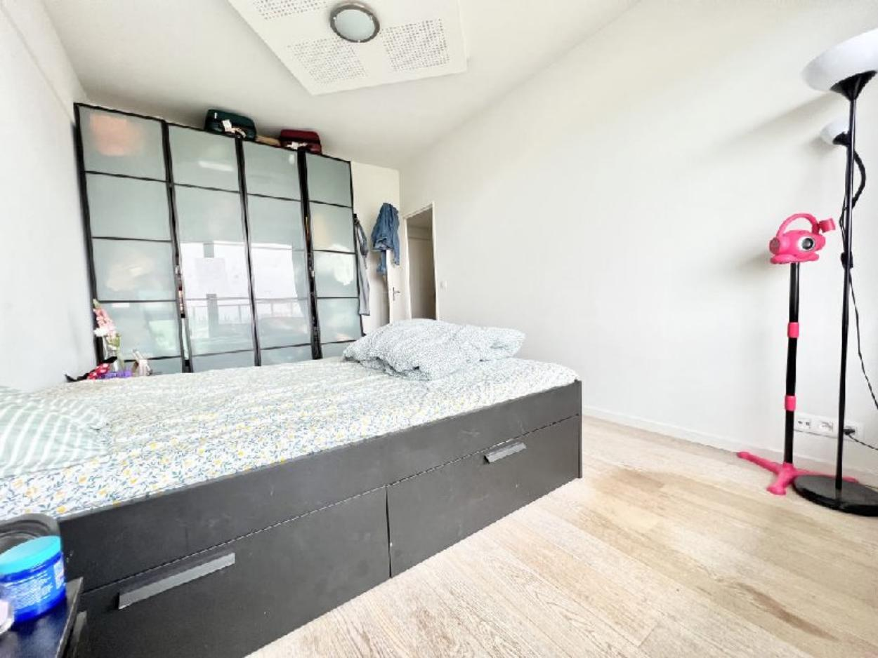

2ème chambre : Salle de bain :
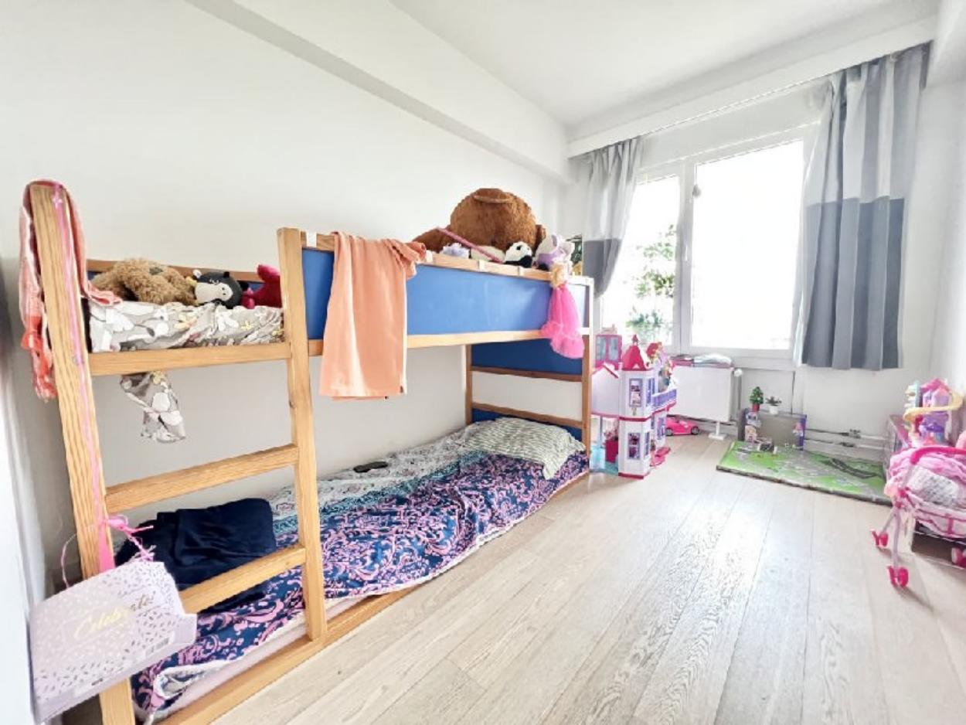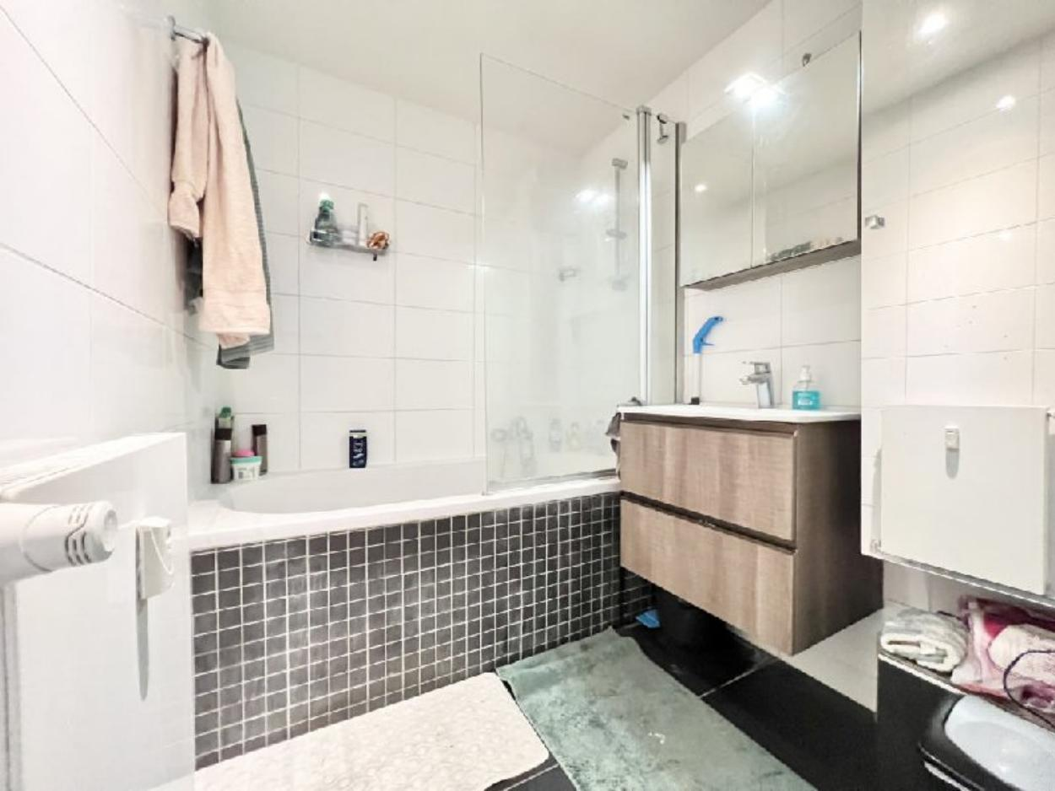

Terrasse : Terrasse :
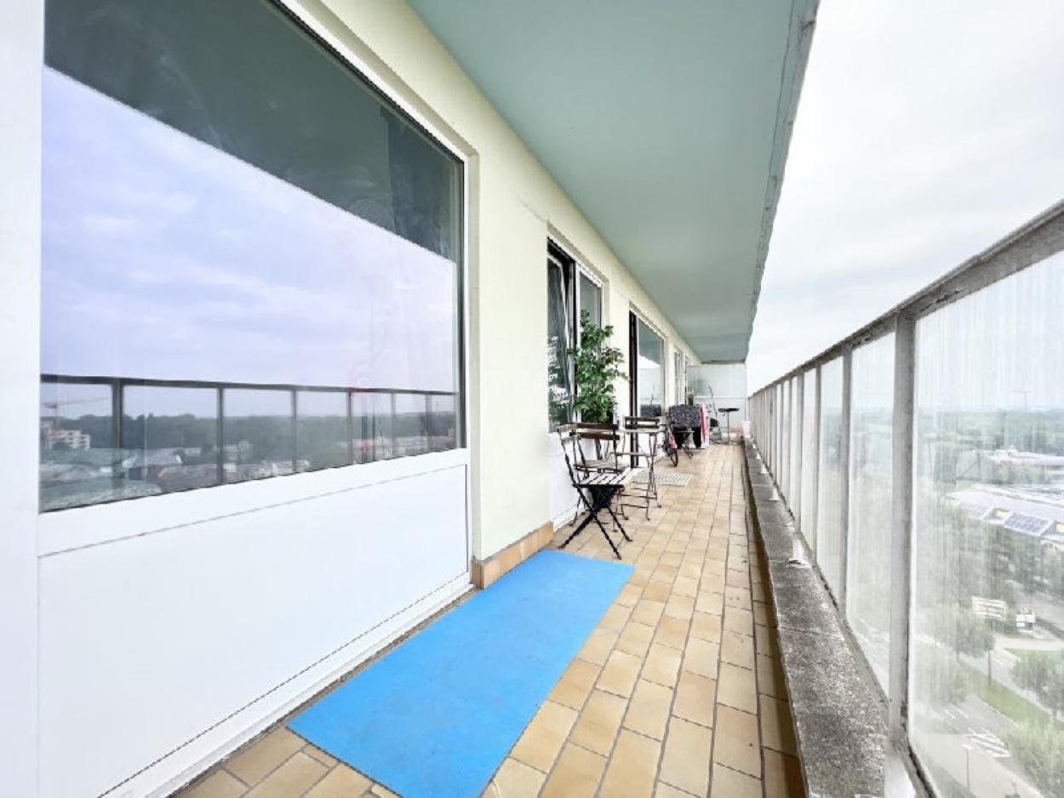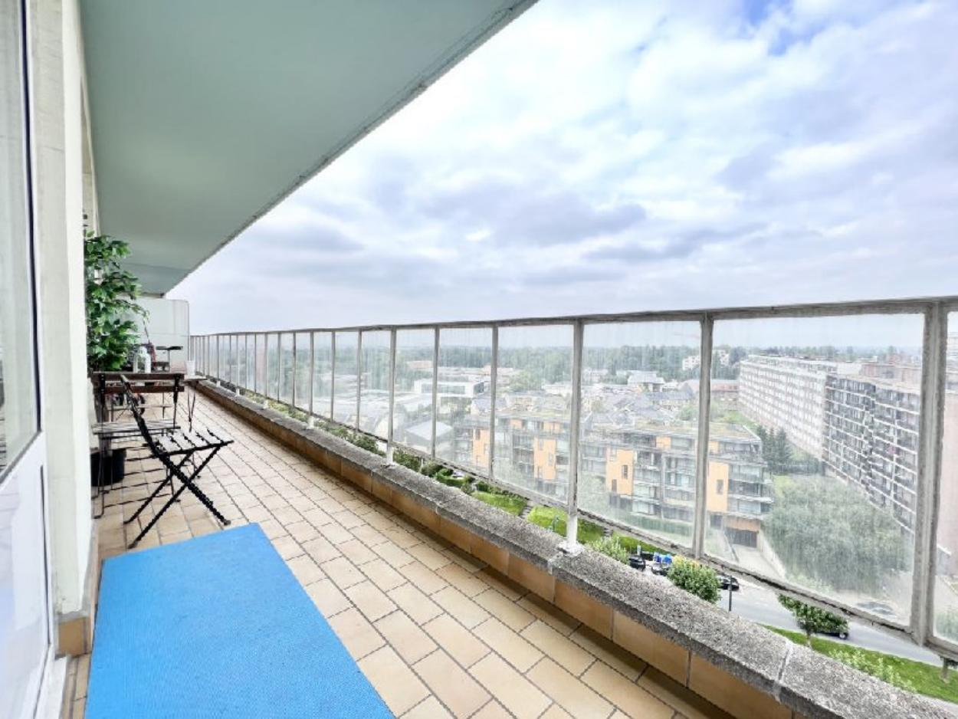

Parking commun :
